<style type="text/css"> p { text-align: left;} .reveal pre code { height: 100%; max-height: 100%; box-sizing: border-box; } </style>
- Instrukcje warunkowe
  - if, else
  - switch - wybór wielokrotny
- Pętle warunkowe
  - while
  - do while
  - for
- foreach - iteracja po elementach kolekcji
- break, continue
- goto instrukcja skoku
if (x > 0) Console.WriteLine("Wartość dodatnia");
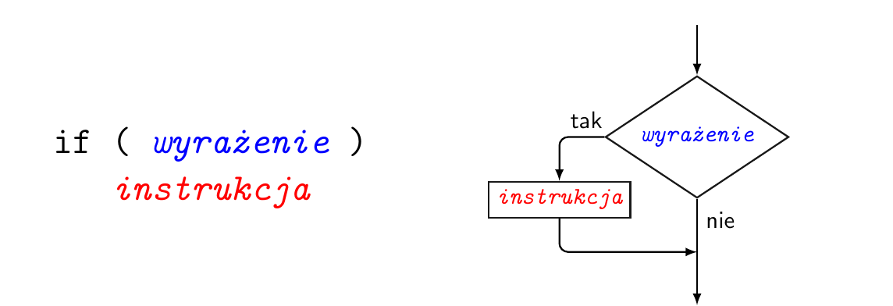
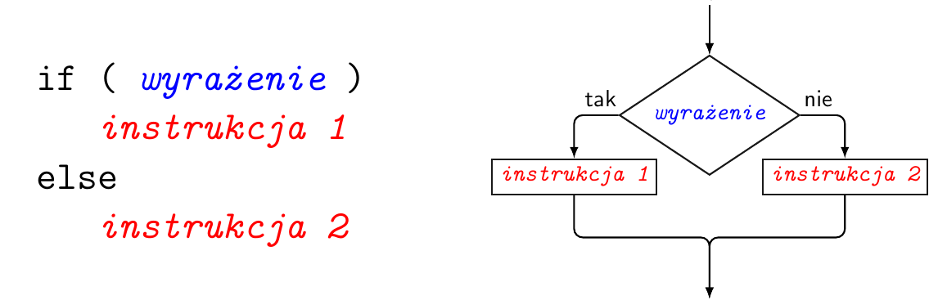
if (x > 0) Console.WriteLine("Wartość dodatnia");
else Console.WriteLine("Wartość ujemna");
if (x > 0)
{
Console.WriteLine("Wartość dodatnia");
}
else
{
Console.WriteLine("Małe");
}
if (a > 0)
{
if (a % 2 == 0)
{
Console.WriteLine("Wartość zmiennej a jest dodatnia i parzysta");
}
else
{
Console.WriteLine("Wartość zmiennej a jest dodatnia i nieparzysta");
}
}
if (kolor == "czerwony")
{
// Kod zostanie wykonany, jeżeli warunek jest spełniony
Console.WriteLine("Wybrałeś kolor czerwony");
}
else if (kolor == "zielony")
{
// Kod zostanie wykonany, jeżeli warunek else if jest spełniony
Console.WriteLine("Wybrałeś kolor zielony");
}
else if (kolor == "niebieski")
{
// Kod zostanie wykonany, jeżeli warunek else if jest spełniony
Console.WriteLine("Wybrałeś kolor niebieski");
}
else
{
// Kod zostanie wykonany, jeżeli żaden powyższy warunek nie jest spełniony
Console.WriteLine("Nie znam tego koloru");
}
Napisz program do wyznaczania miejsc zerowych równania kwadratowego
Program wczytuje trzy liczby rzeczywiste określające równanie kwadratowe: , , a następnie wypisuje informację o ilości miejsc zerowych (lub ich braku) oraz wartości miejsc zerowych ,
Potrzebne do wykonania:
- klasa funkcji matematycznych System.Math
- obliczenie pierwiastka kwadratowego Math.Sqrt(Double)
- Jak wyznaczyć miejsca zerowe funkcji kwadratowej?
string kolor = Console.WriteLine();
switch (kolor)
{
case "czerwony":
Console.WriteLine("Wybrałeś kolor czerwony");
break;
case "zielony":
Console.WriteLine("Wybrałeś kolor zielony");
break;
case "niebieski":
Console.WriteLine("Wybrałeś kolor niebieski");
break;
default:
Console.WriteLine("Nie znam tego koloru");
break;
}
Możliwe jest przypisanie kilku przypadków do jedne sekcji instrukjci
string kolor = Console.WriteLine();
switch (kolor)
{
case "czerwony":
case "zielony":
Console.WriteLine("Wybrałeś kolor zielony lub czerwony");
break;
case "niebieski":
Console.WriteLine("Wybrałeś kolor niebieski");
break;
default:
Console.WriteLine("Nie znam tego koloru");
break;
}
Składnia:
while(warunek)
{
instrukcje;
}
Przykład:
int a = 0;
while(a < 10)
{
Console.WriteLine(a);
a++;
}
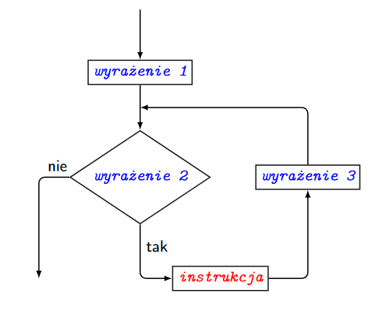
Składnia:
for(inicjalizacja; warunek; inkrementacja)
{
instrukcje;
}
Przykład:
for (int i = 0; i < 10; i++)
{
Console.WriteLine(i);
}
Pętla while i for są sobie równoważne
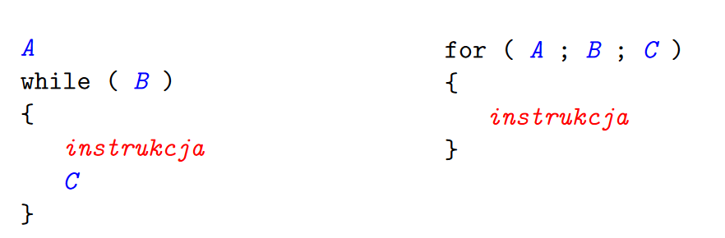
Składnia:
do
{
instrukcje;
}
while(warunek);
Przykład:
int i = 0;
do
{
Console.WriteLine("{0}", i);
i++;
}
while (i < 10);
Iteracja jest wykonana przynajmniej raz
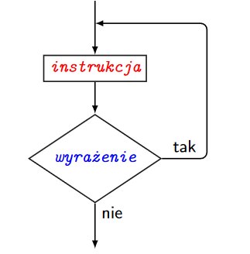
for (int i = 0; i < 10; i++)
{
for (int j = 0; j < 10; j++)
{
Console.WriteLine(i + j);
}
}
Instrukcja break przerywa działanie pętli
for (int i = 0; i < 10; i++)
{
if (i == 5) break;
Console.WriteLine(i);
}
Wyjście programu
0
1
2
3
4
Instrukcja continue przechodzi do kolejnej iteracji pętli
for (int i = 0; i < 10; i++)
{
if (i == 5) continue; // pominie krok i==5
Console.WriteLine(i);
}
Wyjście programu
0
1
2
3
4
6
7
8
9
Napisz program, który wyświetli tabliczkę mnożenia dla liczb od 1 do , gdzie podaje użytkownik.
Przykład działania:
Podaj liczbę N=4
1 2 3 4
1 1 2 3 4
2 2 4 6 8
3 3 6 9 12
4 4 8 12 16
Napisz program, który wyznacza wartość zgromadzonego kapitału w kolejnych latach inwestycji zgodnie z zasadą procentu składanego.
Program wczytuje następujące dane wejściowe:
- wartość początkowa kapitału w momencie rozpoczęcia inwestycji w PLN
- średnioroczne oprocentowanie (wartość rzeczywista podana w procentach)
- ilość lat inwestycji (wartość całkowita dodatnia)
Zakładamy, że odsetki naliczane na koniec roku są całkowicie reinwestowane i powiększają kapitał oprocentowany w kolejnych latach.
Wartość kapitału w roku wynosi: gdzie jest stopą rocznego oprocentowania.
Dla podanych wartości wejściowych program wypisuje w kolejnych liniach 3 wartości:
- numer kolejnego roku
- aktualną wartość kapitału na koniec roku
- całkowity zysk względem kapitału początkowego w procentach
Przykład działania programu:
Kapitał początkowy: 100
Oprocentowanie roczne: 5,1
Ile lat: 10
1 105,10 zł 5,1%
2 110,46 zł 10,5%
3 116,09 zł 16,1%
4 122,01 zł 22,0%
5 128,24 zł 28,2%
6 134,78 zł 34,8%
7 141,65 zł 41,7%
8 148,87 zł 48,9%
9 156,47 zł 56,5%
10 164,45 zł 64,4%
Zadbaj o formatowanie wyjścia tak aby wyglądalo podobnie do powyższego przykładu.
Link aktywujący zadanie https://moodle.umk.pl/mod/assign/view.php?id=120995

